**Шиланка Андрей Калютин (Szyłanka Andrzey)**

19 августа 1795 г – крещение (НИАБ 136-13-894, лист 25, №29/1795-р (ориг)), (РГИА 823-2-18, лист 253,№22/1795-р (коп)).

**НИАБ 136-13-894:** Лист 25. **Метрическая запись №29/1795-р (ориг).**

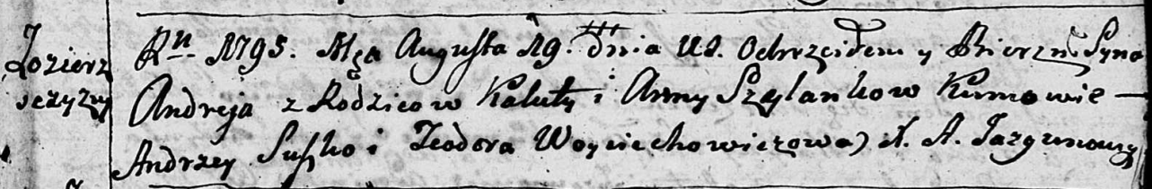

Дедиловичская Покровская церковь. 19 августа 1795 года. Метрическая запись о крещении.

Szyłanko Andrzey – сын родителей с деревни Озерщизна.

Szyłanko Kaluta – отец.

Szyłankowa Anna – мать.

Suszko Andrzey - кум.

Woyciechowiczowa Teodora - кума.

Jazgunowicz Antoni – ксёндз.

**РГИА 823-2-18:** Лист 253. **Метрическая запись №22/1795-р (коп).**

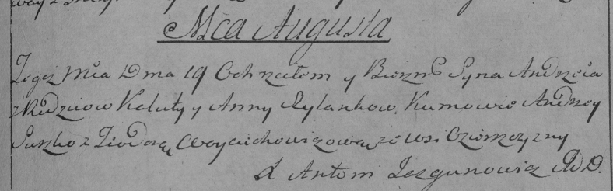

Дедиловичская Покровская церковь. 19 августа 1795 года. Метрическая запись о крещении.

Szyłanko Andrzey – сын родителей с деревни Озерщизна.

Szyłanko Kaluta – отец.

Szyłanko Anna – мать.

Suszko Andrzey – кум.

Woyciechowiczowa Teodora – кума.

Jazgunowicz Antoni – ксёндз.